Jour3 PHP

# **La fonction require :**

Ceci permet d’importer des fichiers dans un autre fichier, de type texte ou de type html.

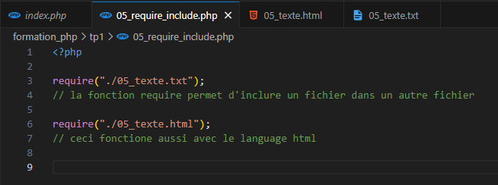

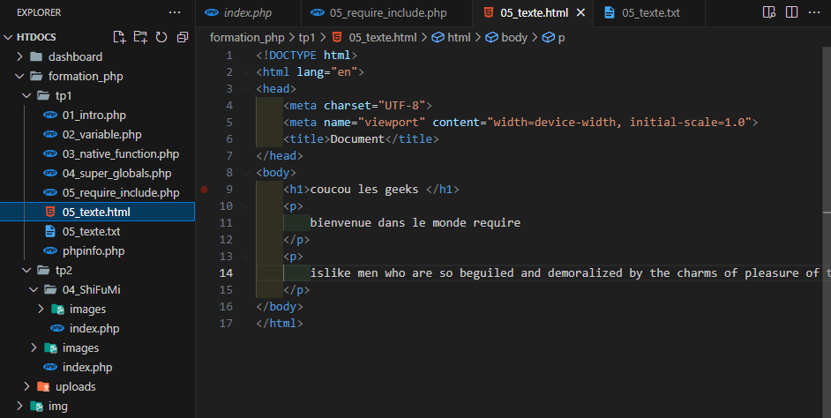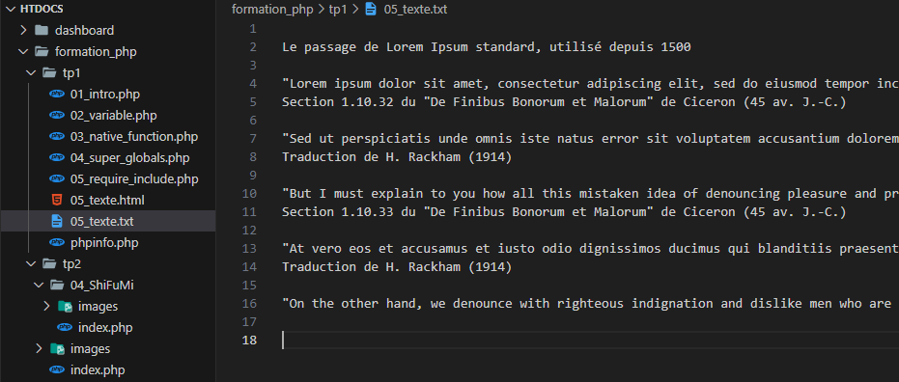

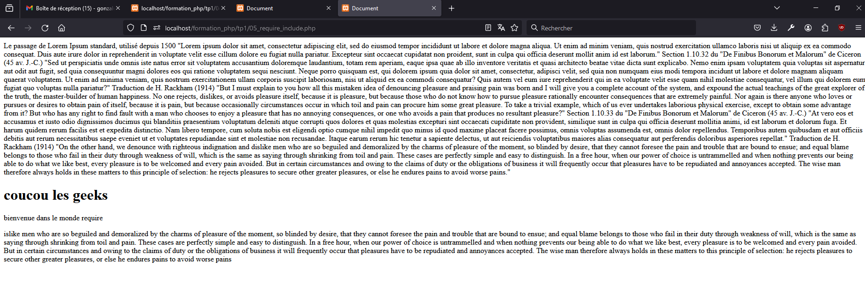

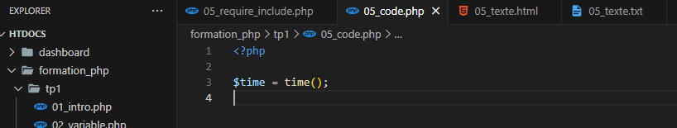

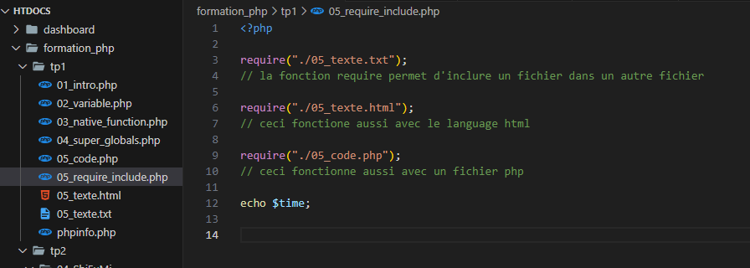

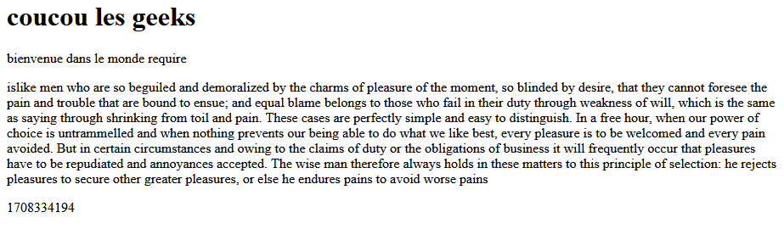

Aujourd’hui, en production sur le php, on utilise Dockers et non Xamp, Wamp, Mamp

Require est équivalent à include. La seul la différence c’est que dans le require s’il n’y arrive pas, cela pas créer une erreur fatale, le include lui sortira un warning et continuera l’exécution du code.

Le design patern est un organigramme d’organisation d’un site, d’un objet, l’organisation des

dossiers, des fichiers, l’arborescence etc..

Le require peut être utilisé dans un plan de site modulaire, un peu comme avec les slots. Exemple ci-dessous.

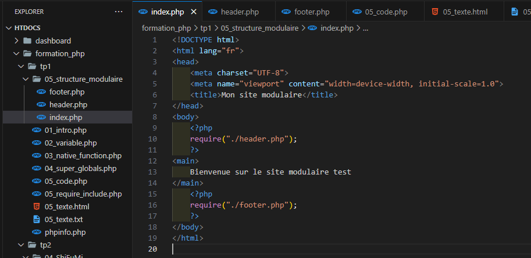

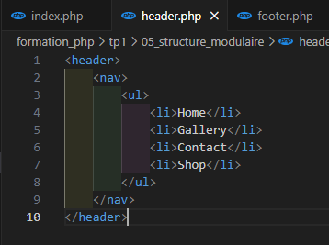

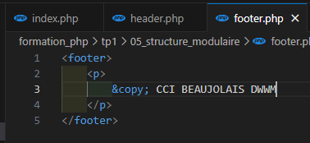

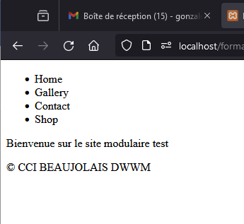

Explication de l’url suivant :

<http://localhost/formation_php/tp1/05_structure_modulaire/?page=gallery>

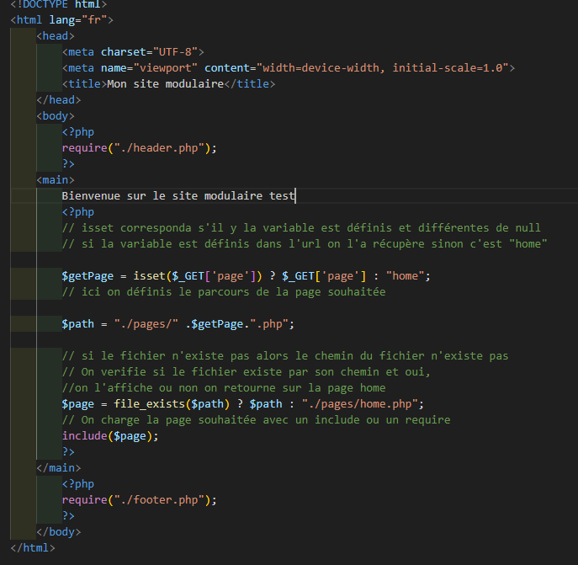

<http://localhost/formation_php/tp1/05_structure_modulaire/?page>=

<http://localhost/formation_php/tp1/05_structure_modulaire/?page=gallery>

<http://localhost/formation_php/tp1/05_structure_modulaire/?page=contact>

Création des ancrages pour la navigation :

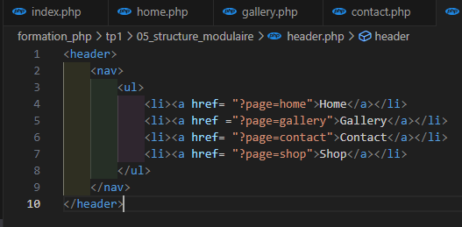

On peut intégrer les styles CSS de bootsrap :

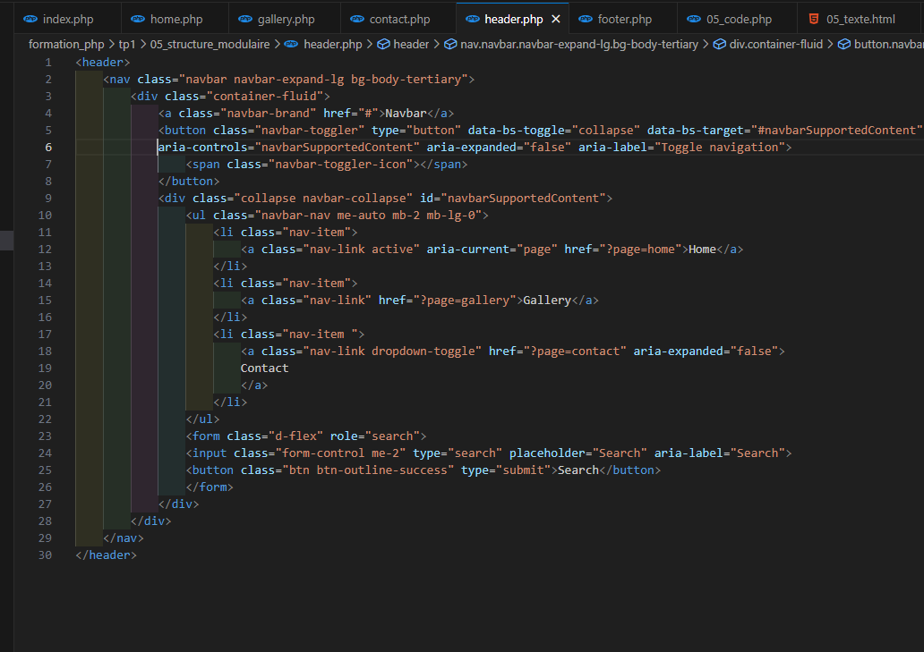

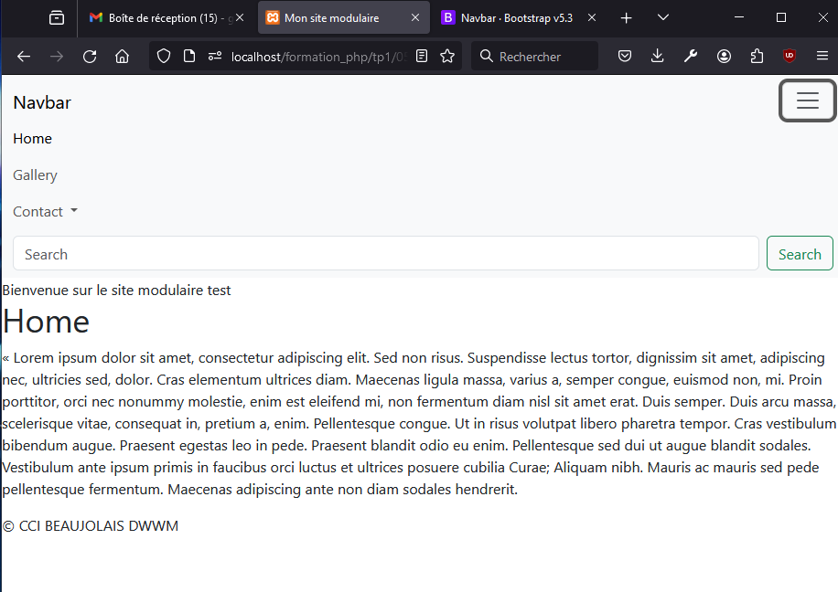

Boxer main dans le container :

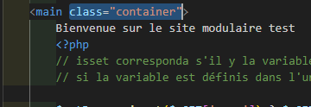

Attribut fluid : fait que la box fait 100% de largueur

Modification de la navbar :



Bind de class des titres de la navbar avec un ternaires dans le index.php :

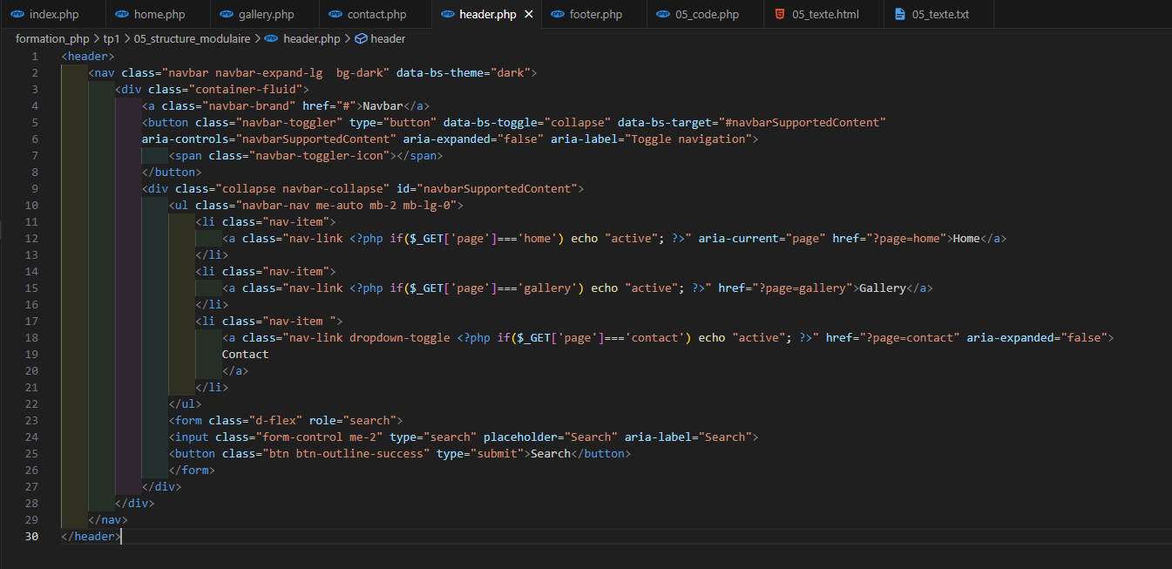

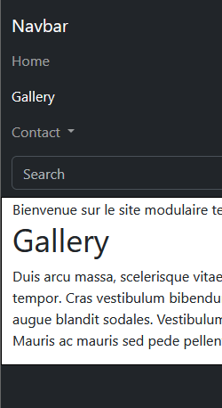

**Attention : au chemin des sources : car les images seront à charger depuis la page index.php**